ACO Oleopator NS65

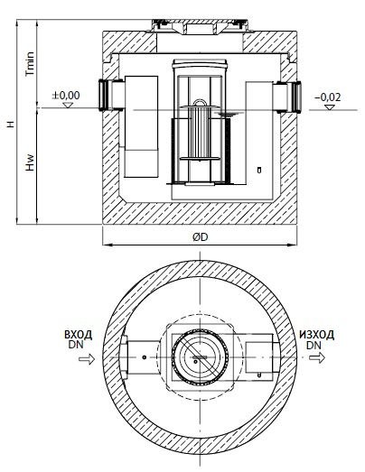

Текст за спецификации
Коалесцентен сепаратор за нефтопродукти
От високоякостен стоманобетон със стандартно защитно вътрешно покритие
Клас I, съгласно БДС EN 858:2003 (<5mg/l)
Клас на натоварване на капака D400, съгласно
БДС EN 124:2003
За монтаж под земя в зони с интензивно транспортно натоварване
Дебит 65 l/s
Височина H 2390 mm
H_{w} 1370 mm
T_{min} 945 mm
Ø D 2440 mm
Тегло 7580 kg
DN 300 mm
Обем масла 1675 l

